Konkungen

Konkungen
Parvis stå bakom egen kon. Spelarna försöker att träffa, fälla konen på ett avstånd av c. a 10 - 15 meter. Tävla: Spelaren som lyckas fälla eller träffa konen flest ggr på tid
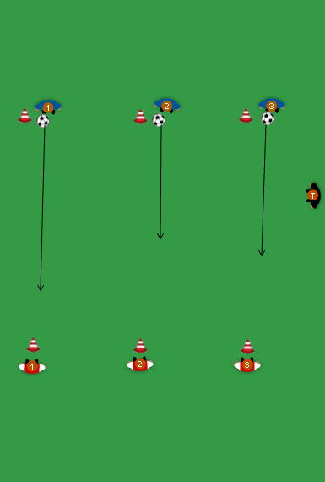
Material: koner och bollar tillräckligt
Utförande: En spelare A försöker att träff spelare B kon så ofta som möjligt på en bestämd tid. Byt uppgift och vinnare spelar mot varandra och förlorare mot varandra
Träna på: Tillslag med fotens bredsida
Pendling i riktning med spelet
Sulan på tillslagsfoten parallellt med marken

